Plotclock机械手小贱钟套件送Arduino程序绘图机器人创客空间用-淘宝网

<https://item.taobao.com/item.htm?spm=a230r.1.14.16.5situQ&id=39370904218&ns=1&abbucket=11#detail>

## 如果你对Arduino还不是很了解，最好先看看简单的教学视频。如果你对C++也完全不懂，建议先不要安装，对于菜鸟来说，拼装很简单，程序调试很虐心。急功近利只会让你有挫败感，还不如先学学程序再说。

### 零件图，共13件D:\Taobao 商品\小贱钟照片\IMG_20151221_144741.jpg

* 亚克力较脆，切勿用力猛折，尤其是接插的小零件，应力集中后可能会碎裂。
* 安装前请撕掉亚克力零件外的保护膜。如不好扣掉可以用胶带粘住后再撕，保护膜是静电吸附的，用胶带很轻松就可以粘掉（仅限进口材质，国产料的请自行猛扣）。

### 最新版本的亚克力保护膜是透明塑料的，也可以用细针挑开。D:\Taobao 商品\小贱钟照片\IMG_20151221_145508.jpg

### 螺丝钉。共5种类型，大帽螺丝是旋转轴使用，小帽螺丝在机架固定用，粗牙螺丝用来固定舵机（长短2种），带帽粗牙螺丝固定摆臂到舵机主轴。如有购买舵机，舵机内的螺丝不需要用。D:\Taobao 商品\小贱钟照片\IMG_20151221_145218.jpg

**开始安装**

# 第1步

### 用小帽螺丝固定机架，注意机架的摆放方向。螺丝帽贴到板面即可，不必拧的过紧。

### D:\Taobao 商品\小贱钟照片\IMG_20151221_150022.jpg

# 第2步

### 用小帽螺丝固定摆臂座。

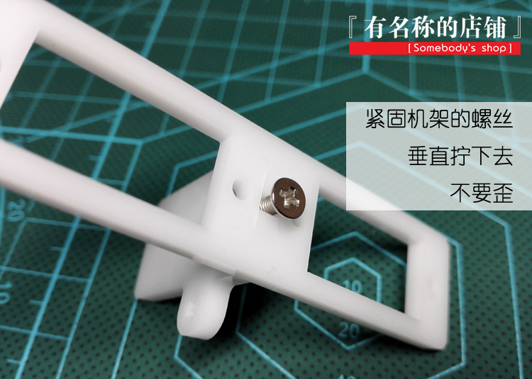

# 第3步

### 按图中位置摆放摆臂的，主要上下关系。用大帽螺丝固定直接拧到星型孔中，不可拧紧，摆臂要可以自由旋转。左右摆臂有 L，R字母区分，各摆臂的结构不同，不能颠倒。

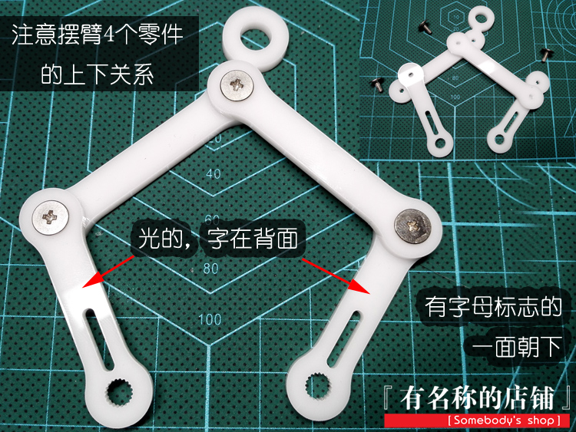

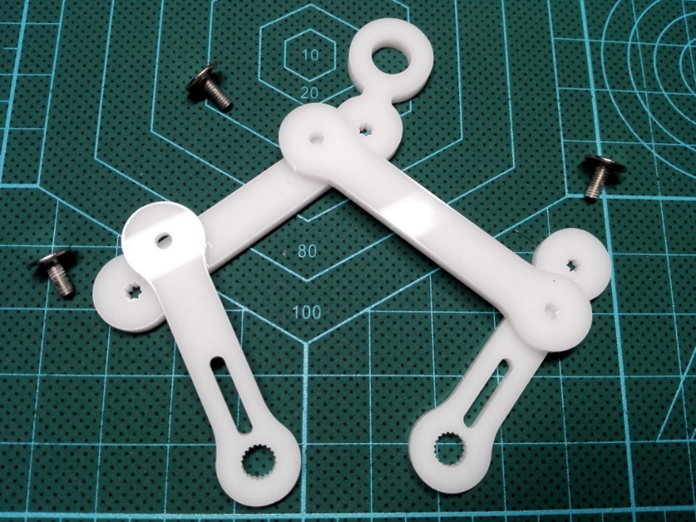

# 第4步

安装舵机，注意舵机的方向，接线朝里。一侧舵机需要垫片并且使用长螺丝，另一侧是短螺丝。注意方向和照片一致。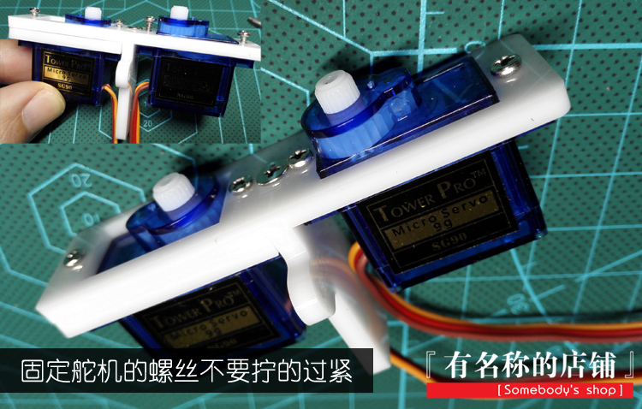

### 抬臂舵机线朝后。舵机的主轴角度尽量设置为90度左右，如在非常靠近0或180度的位置，程序内。

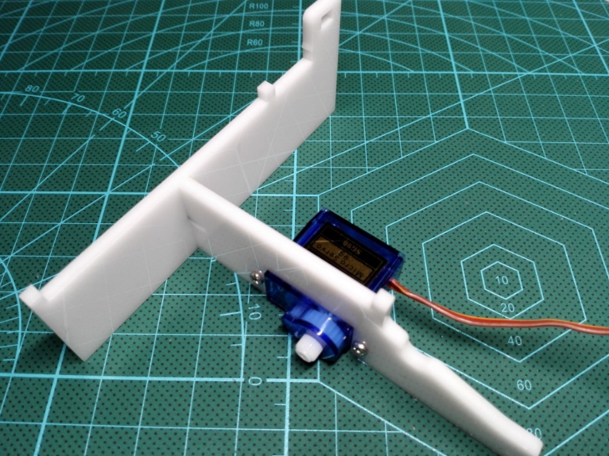

# 第5步

### 安装抬臂轴，用大帽螺丝，不可拧的过紧。

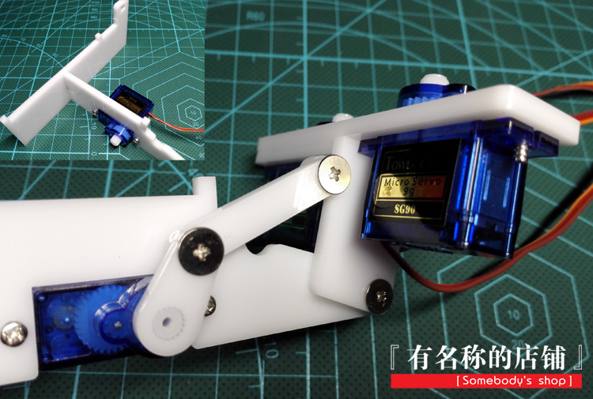

# 第6步

### 现在已经基本完成，不要急于安装写字摆臂，请先调试程序，按程序位置和角度安装摆臂。

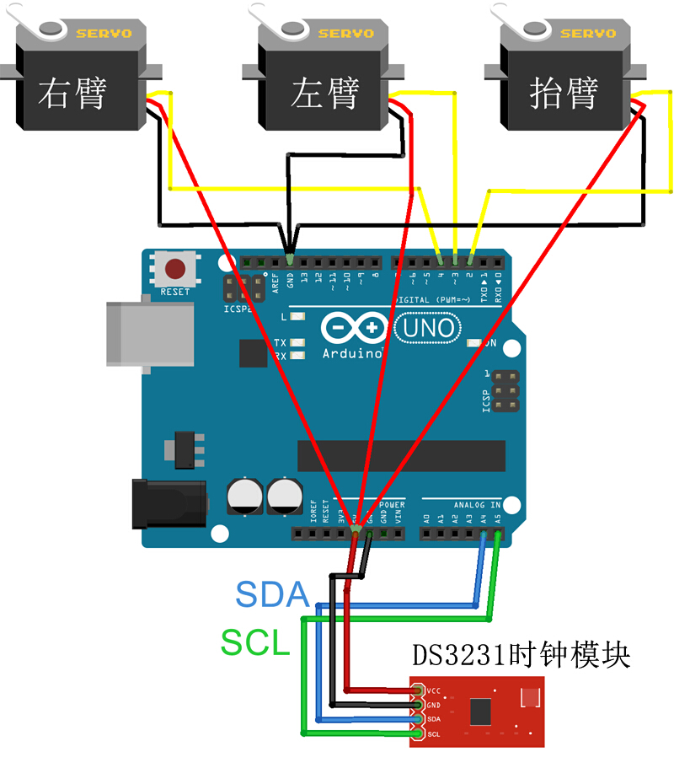

如果使用了盾板，可以直接将舵机接线插到盾板对应的接线柱上。DS3231时钟模块是可选件，如果没有模块请忽略之。

-1.安装Arduino IDE和驱动。https://www.arduino.cc/en/Main/OldSoftwareReleases#previous 下载1.58以前的版本（1.6以后的各种不兼容，需要修改很多东西，非老鸟勿自虐）。安装好后，Arduino驱动将自动安装。

0.复制程序包中libraries文件夹中的内容到C:\Program Files\Arduino\libraries 中。

1. 用Arduino IDE环境打开运行程序包中的 1.plotclock调试摆臂程序/plotclockadj/

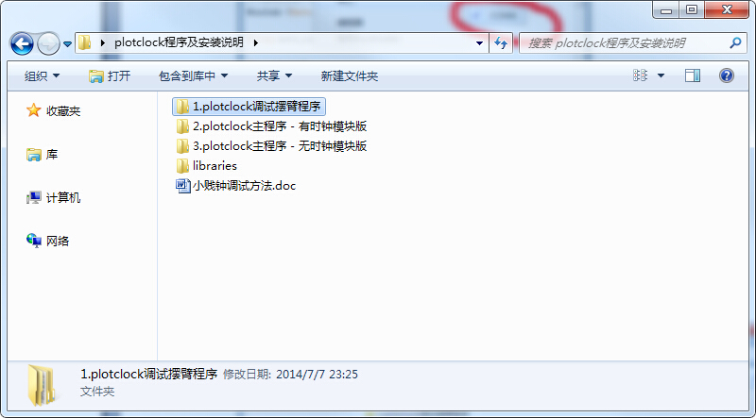

**问题来了：**

Arduino IDE是什么？

*答：Arduino – Home* [*http://arduino.cc/*](http://arduino.cc/) *点击What is Arduino?*

Arduino我不会！

*答：这里学习，中文视频 - 网易云课堂*[*http://study.163.com/course/courseMain.htm?courseId=194002*](http://study.163.com/course/courseMain.htm?courseId=194002)

**如果你认真看完上面2个连接，就会发现小贱钟只是冰山一角。**

新版本IDE 1.6以上的，已经不再支持模拟时钟的程序了。如果使用模拟时间的程序请使用1.58以下的IDE编译。强烈推荐使用web版的编译器来编译（不受版本限制，解决了很多程序升级后不兼容的问题。）

Web编译器：<https://create.arduino.cc/> （推荐使用Google chrome浏览器，搜狗360等垃圾浏览器会造成各种故障无法正常使用）

此程序无需修改，直接Ctrl+R键Upload到Arduino。

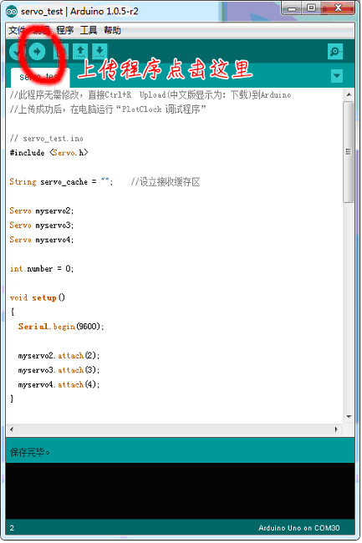

程序上传成功后，左右臂舵机会往复旋转，间隔1秒钟，请注意舵机的旋转方向，并在停顿期间迅速断电。断电停机后再安装摆臂。

*还可以参考视频：*[*http://v.youku.com/v\_show/id\_XNzI2MDU3NDYw.html*](http://v.youku.com/v_show/id_XNzI2MDU3NDYw.html) *12:05秒起讲调节。*

摆臂的安装位置，如下图，可能是灰色，也可能是白色，要看舵机停在哪边。安装好摆臂后，接电继续工作，看舵机是否是在灰色和白色两个位置上往复。差距不大可继续，差距太大，请拆掉摆臂重装。

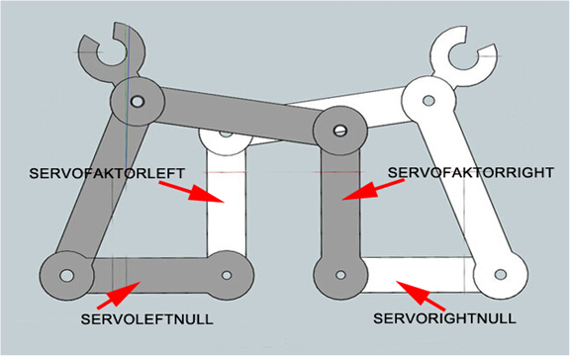

2.修改程序中下面的4个参数，让摆臂尽量接近如上图中的2种位置，0,90,180度位。具体方向见程序中注释。

### 此时可以固定摆臂到舵机主轴，防止摆臂脱落。不要拧的过紧，程序调试过程中可能还要拆掉摆臂调整位置。

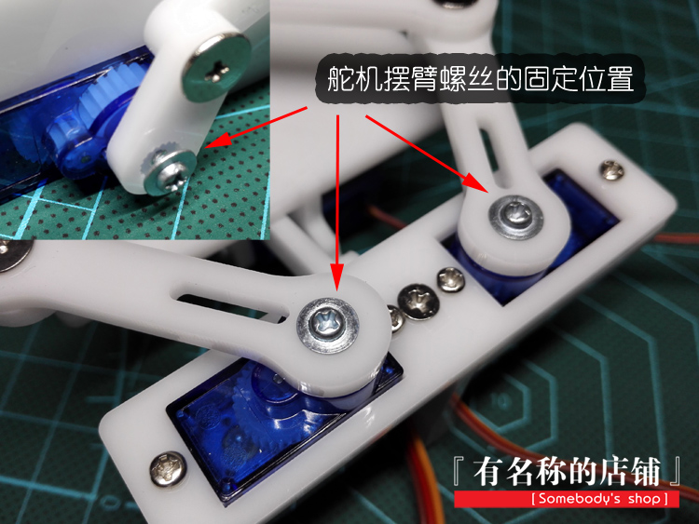

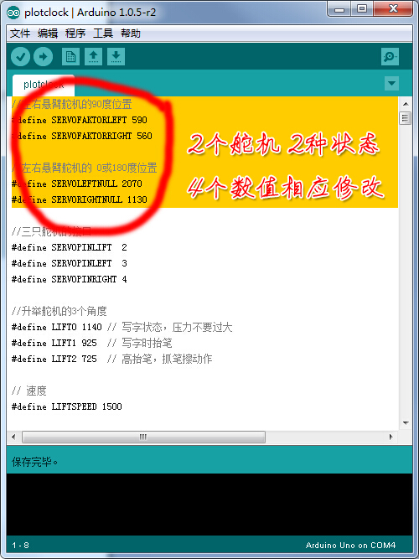

3.调节抬臂舵机是3个位置，分别是写字，抬笔和抓笔擦，（Box版的数值和普通版、3D版顺序相反，请注意）。此状态在调试程序中，可能不明显，写字效果如何，要到正式程序中再调节。 （如需调节抬臂角度，在loop程序中需要修改部分内容，操作方法见注释即可。）

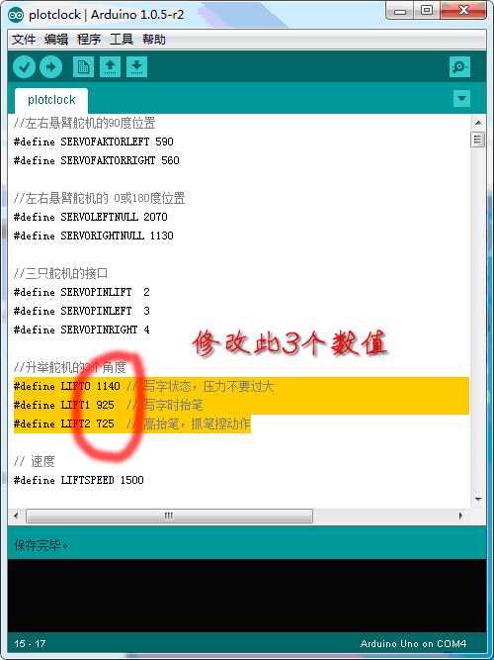

4.（最新版程序已经加入了修改时钟的功能，只要在主程序setup里修改时间即可，但下面教程写的太好了，留下看看也是极好的。）

时钟模块的调试：

时钟模块需要设置一次时间，设置后时钟就会自动运行。在不接电的情况下DS3231可以运行正常运行1年以上。

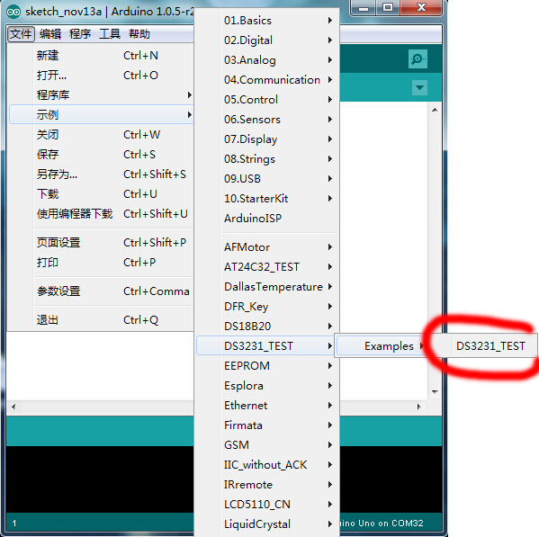

*如果示例菜单内找不到DS3231\_Test菜单，可以将程序包内的libraries\DS3231\_TEST文件夹，复制到X:\Program Files\Arduino\libraries下，然后重新启动Arduino IDE环境。*

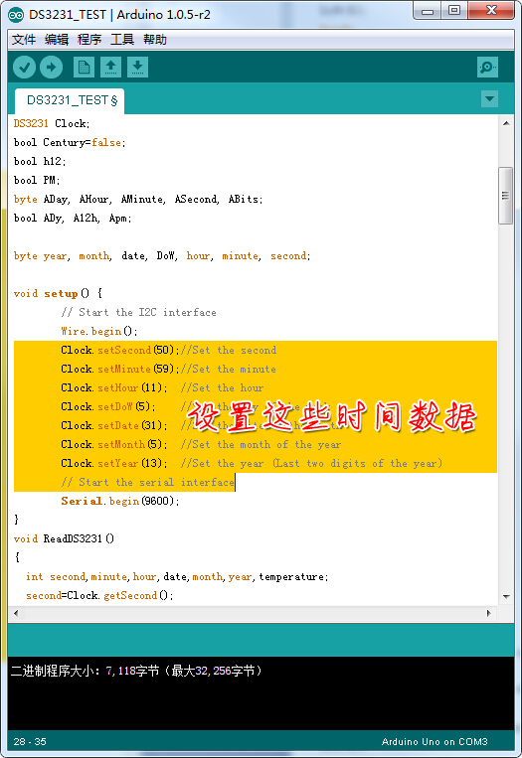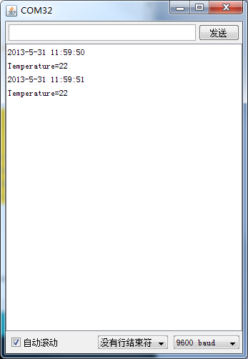

查看运行结果，显示正常则设置成功。如果显示乱码，请注意右下角的波特率和程序中是否相同。如果显示的时间错乱，可能是因为接线错误，比如SCL和SDA颠倒了。

5.调节完毕后，将上面调节好的参数复制到主程序中。主程序区分有无时钟模块，两个程序有所区别。一般情况下，可以正常写字，但是笔擦位置还可能需要调节rubberx=79 rubbery=45 。 调试笔擦位置可能会造成摆臂、笔与笔擦支架的纠缠，请注意即时断电，避免笔擦支架或摆臂损坏。

写字的力度不易过大，字体可能会变型或者连笔。力度过大会听到笔和面板有明显的摩擦声。压力太小，又有可能写字会断笔画。抬笔过大会引起震动，抬笔小，又可能连笔，所以需要多次调试，才能有比较好的效果。

常见问题：

1. Win8 或 Win7 X64版本(克隆版本的)，似乎不太支持Arduino 的驱动。请用win7的正常安装版本。
2. Arduino程序如何在手机上运行？亲，安卓是Android，这个Arduino念‘啊杜伊诺’和安卓没关系。
3. 我不会Arduino，不会c++怎么办？小店是卖汽车，驾驶技术请到驾校学习 - 网易云课堂 <http://study.163.com/find.htm#/find/search?p=arduino> 或其他视频网站搜 “Arduino教程”
4. 写字太难看怎么破？部分原因是舵机的问题，因为9克舵机力度小精度也差，有些时候会比较歪歪扭扭。另一部分原因是程序的字体本身就很丑。
5. 可以写汉字吗？可以画画吗？可以，但是需要自己改程序。至少有人做到了  
   黑豆康：**http://v.youku.com/v\_show/id\_XNzM2MjQzMjc2.html**  
   肥嘟嘟的螃蟹：**http://v.youku.com/v\_show/id\_XNzM0MDA4MjQ4.html**  (写英文)  
   郭\_世\_全：**http://v.youku.com/v\_show/id\_XNzU3MjI1MDAw.html** (写生日快乐)  
   z偷猫的鱼: **http://v.youku.com/v\_show/id\_XODI3Mzg5NzI4.html** (太彪悍了)

百度云链接： **https://pan.baidu.com/s/1hY9putEP7HipFr8aNcpFKA**   
Plotclock小贱钟写字机器人 光盘资料（A盘资料） 解压密码：**gsagdafdsa**

百度云链接： **https://pan.baidu.com/s/1vbgmfF1URGq2-h7zF4ShMA**   
Plotclock小贱钟写字机器人 光盘资料 （B盘资料 安装调试视频 讲解）解压密码：**agasfsdff**

增加了一些竞争友商的程序资料。

如有其他问题，请留言旺旺。